臺中市圓滿戶外劇場【技術需求表】

1、為維護演出節目品質及提供演出單位技術配合，特訂此份表格，演出單位請最遲於演出檔期前二週填妥並回傳，以利協助演出。傳真專線：04-2375-3338
2、團隊最早進場時間為早上9點。
3、本場館所使用之用品及設備，如使用造成有所損害，應負責賠償損壞之責任。
4、觀眾席各席位數為劇場內預估（附件－劇場平面圖），主辦單位可依演出需求，自行規劃各區實際人數。

※以下表單請用 ■ 表示您的選項
活動名稱： | 使用團體：
活動名稱： | 節目演出型態：☐音樂 ☐戲劇 ☐舞蹈 ☐其他：

負責人： | 電話： | 手機：
演出執行技術聯絡人： | 電話： | 手機：
行政聯絡人： | 電話： | 手機：

活動繳交資料 |  表演活動相關資訊（節目單、節目冊、海報等）  ☐ 工作行程表（進入劇場工作週的Rundown） ※必交！以便場館後台人員值班安排。

開演時間 | 早場： |  |  |  | 午場： | 晚場：
結束時間 | 早場： |  |  |  | 午場： | 晚場：
上半場： 分鐘 |  |  |  | 中場： 分鐘 ☐無中場休息 | 下半場： 分鐘 | 總計: 分鐘（含中場休息）
觀眾進場時間 |  |  | 早場： |  | 午場： | 晚場：
遲到觀眾放行 |  |  | ☐ 不得入場 |  | ☐ 可以入場
演出若有表演者與觀眾互動、表演路徑進入觀眾席，請描述動線與時機：

門禁使用方式 |  | 向上路一段 ☐ Ａ門 ☐ Ｂ門 ☐ Ｃ門  文心路一段 ☐ Ｄ門 ☐ Ｅ門 ☐ Ｆ門  ※詳細位置請參考附件－劇場平面圖
演前活動 |  | ☐ 無 ☐ 有  形式： ☐ 導聆 ☐ 其他  地點： ☐ 入口處ˍˍˍˍˍˍˍ門 ☐ 觀眾席內 ☐ 其他  時間：開演前ˍˍˍˍˍˍˍˍˍˍ分鐘開始，時間約ˍˍˍˍˍˍˍˍˍ分鐘
演後活動 |  | ☐ 無 ☐ 有  形式： ☐ 拍照會 ☐ 簽名會 ☐ 握手會 ☐ 其他  地點：☐ 入口處ˍˍˍˍˍˍˍ門 ☐ 觀眾席內 ☐ 其他  時間：開演後ˍˍˍˍˍˍˍˍˍˍ分鐘開始，時間約ˍˍˍˍˍˍˍˍˍ分鐘

▲ 劇場內部使用
舞台電視牆 | 點燈間距為P4，尺寸總寬1888公分x高640公分，解析度寬4720點 x 高1600點
 無 | ☐ 有

進劇場人數 | 表演者： 人 ／ 工作人員： 人 ※ 進場請佩帶工作證
卸貨/停車 | 卸貨區停放車：☐無 ☐有 車牌號碼：ˍˍˍˍˍˍˍˍˍˍˍˍˍˍ  貴賓或工作車：☐無 ☐有 車牌號碼： 車輛１：ˍˍˍˍˍˍˍˍˍˍˍˍˍˍ、車輛2：ˍˍˍˍˍˍˍˍˍˍˍˍˍˍ  車輛3：ˍˍˍˍˍˍˍˍˍˍˍˍˍˍ、車輛4：ˍˍˍˍˍˍˍˍˍˍˍˍˍˍ
※限定17噸以下之貨車開下劇場，其他須於門口接應
※貨車下貨處須停於停止線前，嚴禁開至舞台上

團隊休息室使用 ※請勿帶走及損毀休息室內物品
貴賓室使用 | ☐ 貴賓室Ａ | ☐ 貴賓室Ｂ
休息室使用 | ☐ 休息室Ａ | ☐ 休息室Ｂ

▲ 劇場硬體使用
外接電力 | ☐ 三相四線110/220V | ☐ 三相四線220/380V
※舞台後方有兩間電器室，總開關各800安培，端子接頭，需自備電源線，建議接到配電盤控制

- 舞台特效使用
特殊項目 |  明火（應於表演活動開始三十日前，填具申請書並檢具相關文件向臺中市政府消防局提出申請，經取得許可書後，提供副本予館方備查，方可辦理明火演出）  ☐ 水或其他液態的物品 ☐ 撒在舞台或觀眾席的塵土或粉狀物  ☐ 重壓或尖銳的物品 ☐ 煙霧機 ☐ 煙霧機 ☐ 泡泡機  ☐ 雪花機 ☐ 彩帶噴筒 ☐ 食物  ☐ 其他，請說明ˍˍˍˍˍˍˍˍˍˍˍˍˍˍˍˍˍˍˍˍˍˍˍˍˍˍˍˍˍˍˍˍˍˍˍˍˍˍˍˍˍˍˍˍˍˍˍˍˍˍˍˍˍˍˍˍˍˍˍˍˍˍˍˍˍˍˍˍˍˍˍˍ
※涉危險性或破壞性的物品及效果，請務必提早申請並詳述安全措施
※場地特效之使用，請自行清潔乾淨

- 車輛管制使用
 管理室前方空地 ※可供停六輛汽車
☐ 左方坡道 ☐ 右方坡道 ※坡道最多可供17噸卡車倒車進入
※坡道請擇一，須留一邊供緊急逃生及救護使用

▲劇場租借設備
項目 | 設備內容 | 存放地 | 數量 | 租借數量
對講機 | HORA F-18V無線對講機 | 管理室 | 18個
燈光設備 | PAR 64 | 儲藏室Ａ區 | 40個
燈光設備 | 4連式條型泛光燈 | 儲藏室Ａ區 | 5個
燈光設備 | ETC 750平凸透鏡聚光燈 | 儲藏室Ａ區 | 10個
燈光設備 | ETC橢圓反射聚光燈 | 儲藏室Ａ區 | 18個
燈光設備 | 八頭燈 | 儲藏室Ａ區 | 4個
揚聲器  （喇叭） | 舞台監聽喇叭 JBL MRX500（戶外防水型） | 儲藏室Ｂ區 | 6個
揚聲器  （喇叭） | 行動式無線擴音機 Mipro MA-707 | 儲藏室Ｂ區 | 1個
側燈架 | 移動式側燈架 TRUSS | 儲藏室Ｃ區 | 4個
樂團設備 | 指揮台 | 儲藏室Ｃ區 | 1台
樂團設備 | 樂團坐椅 | 儲藏室Ｃ區 | 55張
樂團設備 | LED譜架（及譜燈） | 儲藏室Ｃ區 | 45個
推車 | 塑鋼手推車300KG | 儲藏室Ｂ區 | 1台
推車 | 固定四輪手推車 | 儲藏室Ｂ區 | 1台
其他 | 伸縮圍欄 | 儲藏室Ｇ區 | 10個
其他 | 長條工作桌(180公分*80公分*74公分 | 儲藏室Ｇ區 | 4張

附件１
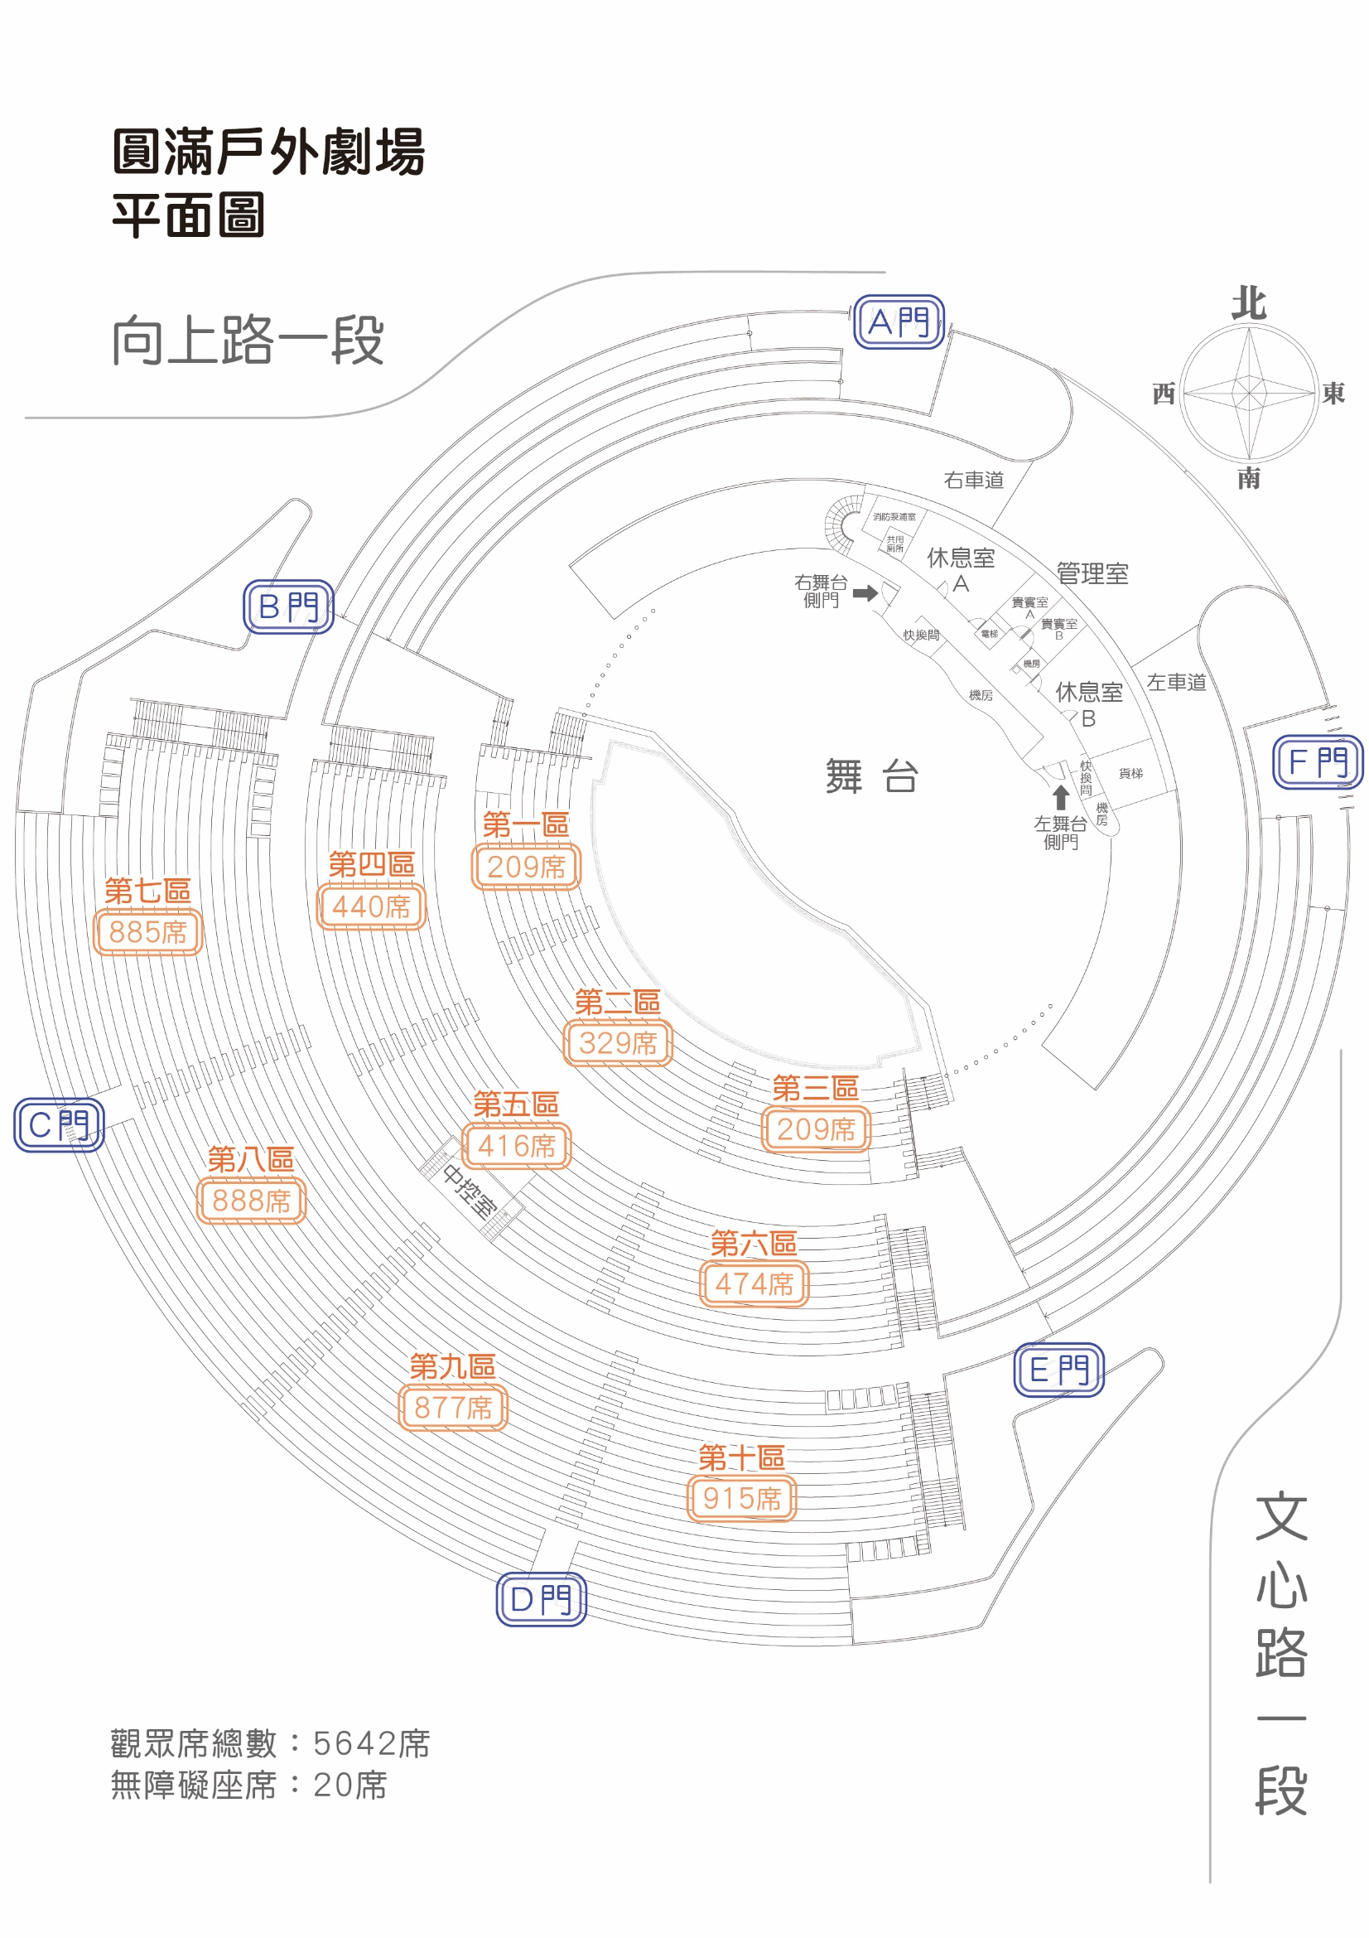
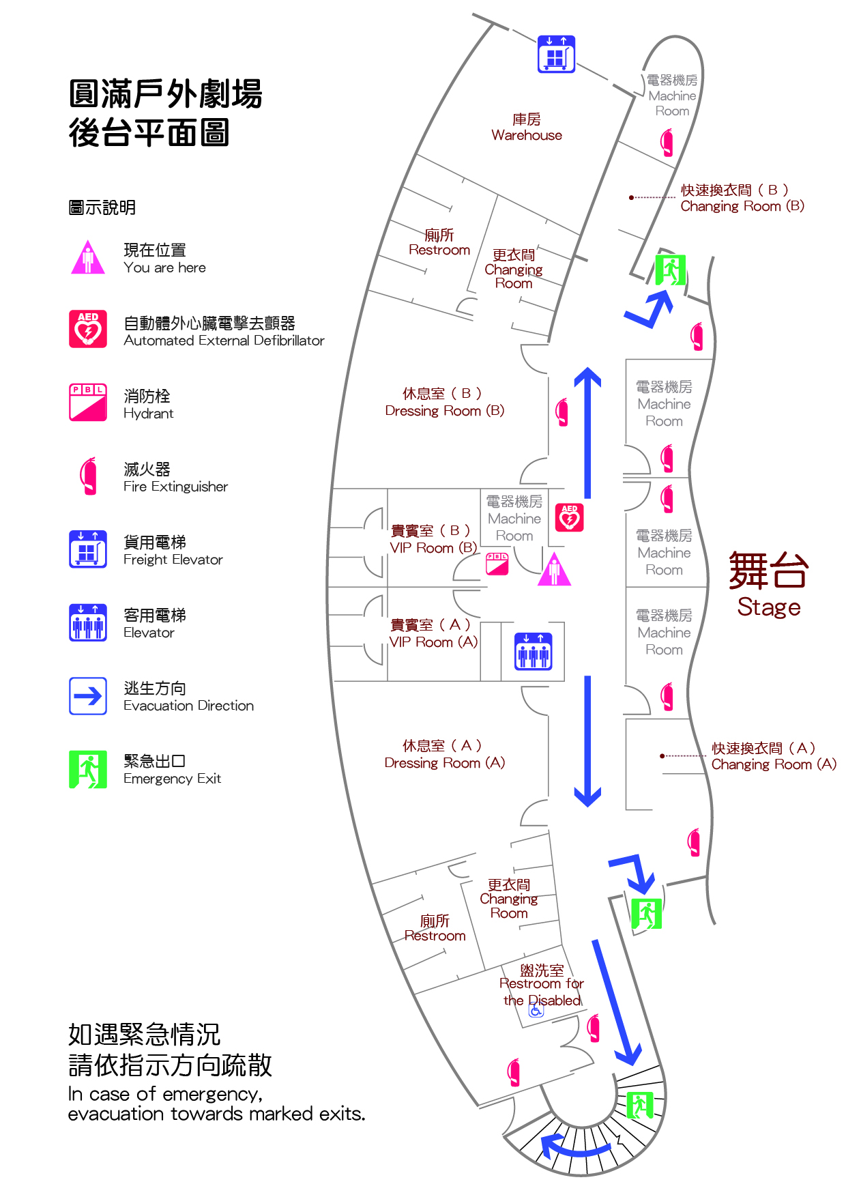
附件２

